**Практическая работа №30. Архивация данных в операционных системах Windows и Linux.**

**Цель работы:** научиться использовать сервисные программы ОС Windows, настраивать параметры антивирусной программы, работать с архиватором.

Перед этим устанавливаем его, если он отсутствует на компьютере. Скачиваем exe-шник и устанавливаем. С его установкой справиться каждый.

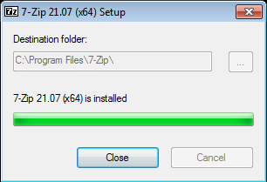

1. Откроем программу 7-Zip File Manager с помощью меню Пуск 🡪 Программы 🡪 7Zip

На 10 Windows достаточно просто в панели управления находим поиск и пишем в нём 7Zip.

Либо же он у нас сразу выпадет в выпадающем списке приложений

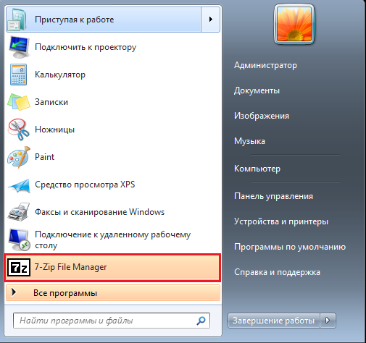 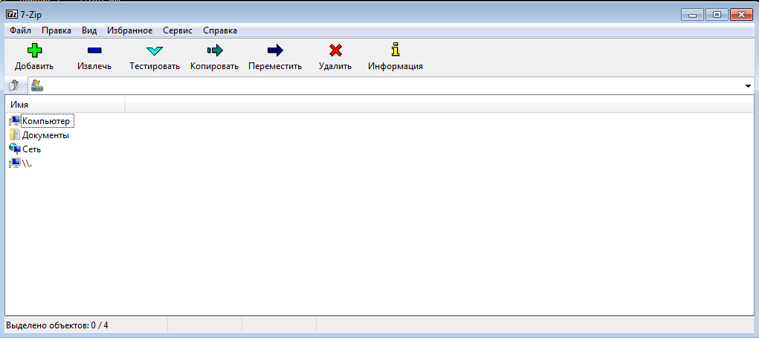

1. Теперь используя кнопки навигации, создадим папку «Архивные файлы» а в ней папку с нашем ФИО. Для этого переходим на диск, в котором будем создавать и нажимаем ПКМ, выбирая пункт «Создать папку».

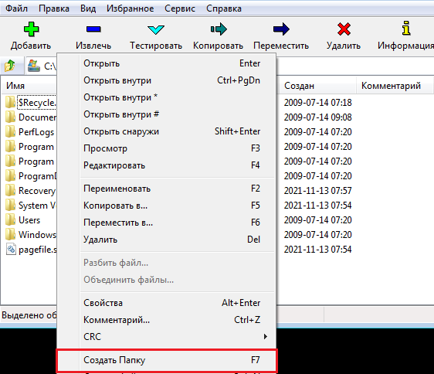

Внутри неё создаём ещё папку с нашей фамилией.

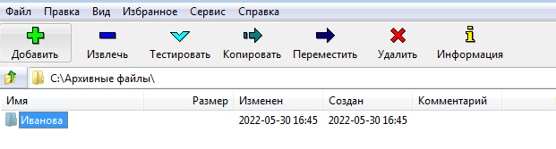

1. Скопируем любые два файла с одним расширением из представленных расширений: .png, .bmp, .jpg

Выбираем два файла и нажимаем ПКМ, далее выбираем пункт «Копировать в…» и выбираем путь.

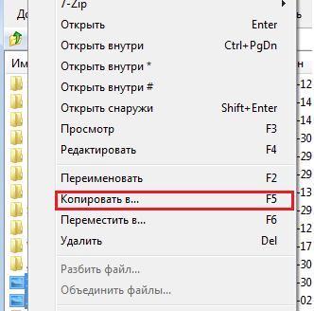

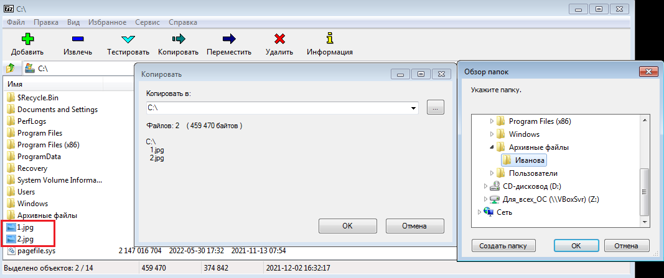

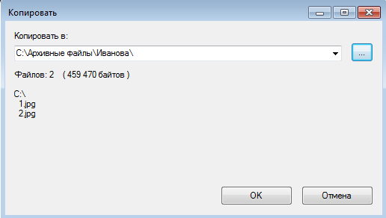

1. Выделим эти файлы и нажмём в панели управления кнопку «Добавить»

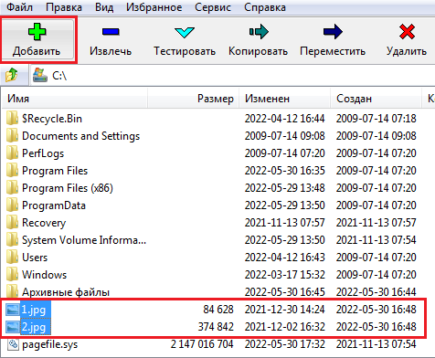

1. В открывшемся окне вводим: **Название архива**, **Формат**, в котором мы хотим, чтобы он был сохранён, и последнее **Уровень сжатия**:

**Название:** Рисунки

**Формат:** zip (выделено красным)

**Уровень сжатия:** максимальный (выделено красным)

 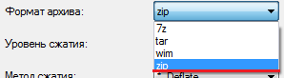 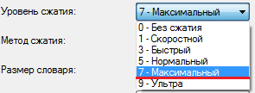

1. Сделаем скрин рабочего стола и вставим его заранее открытый paint. Сохраним изображение в личной папке, формат jpeg, Имя: arh_lag.jpg

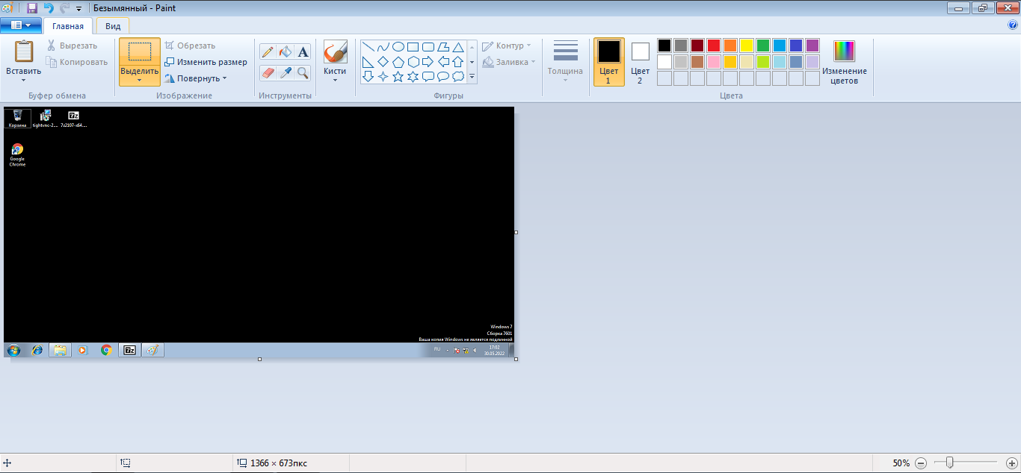

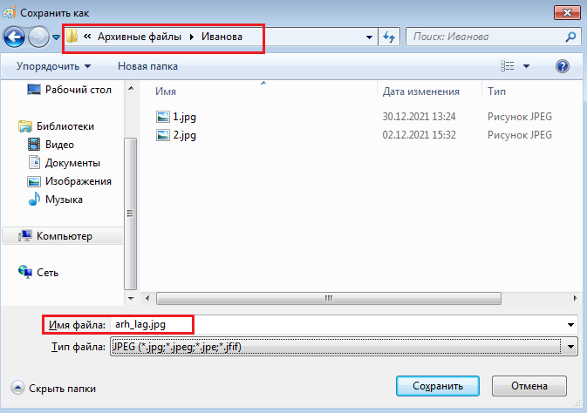

1. Используя контекстное меню, выберем пункт «7-Zip» 🡪 «Добавить к архиву…»

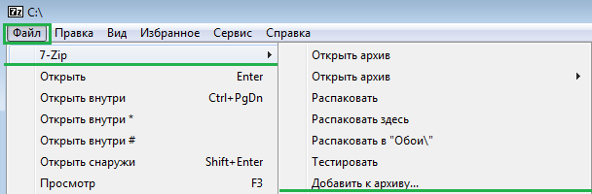

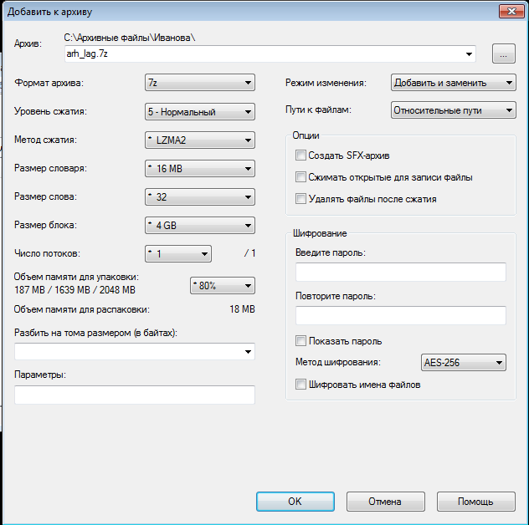

1. Создадим новый архив в папке «Архивные файлы» с именем «Документы», добавим в него два файла в формате .txt и .doc

Создадим два файла и выделим их



**Название:** Документы

**Формат:** zip

**Уровень сжатия:** максимальный

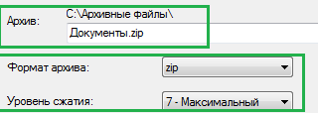 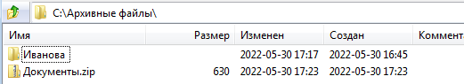

1. Создадим новый архив с именем «Музыка», добавим в него файлы формате .mp3 и .wav

**Название:** Музыка

**Формат архива:** zip

**Уровень сжатия:** максимальный



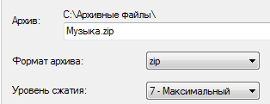

1. Оформите таблицу

|  |  |  |  |
| --- | --- | --- | --- |
| Имя файла с расширением | Объем файла до архивации (байт) | Объем файла в архиве (байт) | Во сколько раз уменьшился объем |
| Первый.txt | 85 | 31 | 54 |
| Документ.doc | 305 | 287 | 18 |
| arh_lag.jpg | 46 | 46 | 0 |
| 2.mp3 | 4842585 | 4842585 | 0 |
| 1.wav | 4113874 | 4113874 | 0 |
| 1.xlsx | 8200 | 8043 | 157 |
| 1.jpg | 84628 | 84206 | 422 |
| 2.jpg | 374842 | 374431 | 411 |

1. Сравним возможность различных уровней архивации. В каждом архиве будет лежать один текстовый файл.

|  |  |  |  |  |
| --- | --- | --- | --- | --- |
| Имя файла с расширением | Объём файла до архивации | Объём файла в архиве | Уровень сжатия | Во сколько раз уменьшился объём файла |
| Первый.txt | 31 | 31 | Нормальный | 0 |
| Первый.txt | 31 | 28 | Скоростной | 3 |
| Первый.txt | 31 | 28 | Ультра | 3 |

1. Далее переходим на Linux.

Запакуем файл в zip-архив используя консоль

Создадим два текстовых файла

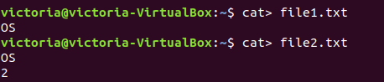

Далее воспользуемся командой zip

Синтаксис: zip files.zip file1.txt file2.txt

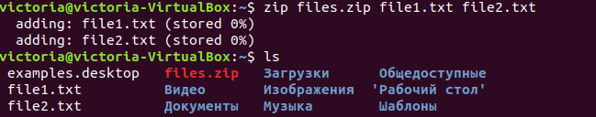

В данном случае мы создали zip без пароля, чтобы создать пароль для zip-файла нам нужно после zip поставить ключ –p

Синтаксис будет таковым: zip –p пароль –r files2.zip file1.txt file2.txt

Если не хочется вводить пароль у всех на виду, то понадобиться ключ –e

Дабы просмотреть zip-файл не извлекая из него содержимое, нужно воспользоваться командой unzip –l

Ключ –l в данном случае помогает вывести список файлов в картотеке

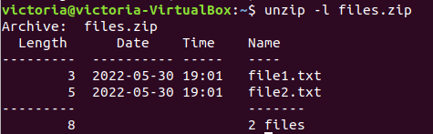

Далее распакуем zip-файл: для этого пропишем unzip files.zip

Если после этого мы ещё напишем ключ –d то можем указать точную директорию куда распаковать zip-файл

Создадим перед этим папку и скажем что нам нужно именно туда распаковать этот zip-файл

